**北京天坛医院诱导系统部署说明**

# 服务器环境配置

## 服务器安装

利用U盘启动盘 安装centos 6,安装过程中注意系统分区设置（1TB为例子）

如下：

/boot/efi 系统启动分区 200M左右

/swap 交换区 一般设置内存两倍

/home 家目录，主要用于服务发布位置 50% 左右

/ 剩余空间

## 安装JDK 环境

地址

步骤：

# mkdir /usr/java

# cd /usr/java

# tar –zxvf jdk*.tar.gz

# vi /etc/profile

# 添加内容 如下

JAVA_HOME=/usr/java/jdk***

JRE_HOME=/usr/java/jdk*/jre

CLASS_PATH=.:$JAVA_HOME/lib/dt.jar:$JAVA_HOME/lib/tools.jar:$JRE_HOME/lib  
PATH=$PATH:$JAVA_HOME/bin:$JRE_HOME/bin  
export JAVA_HOME JRE_HOME CLASS_PATH PATH

#修改生效

Source /etc/profile

#校验

java –version

### 安装redis



# tar –xvf redis-2.8.24.tar.gz

# cd redis-2.8.24

#make

#启动

# src/redis-server

### 安装PostgreSql

# 安装仓库包

# yum install <https://download.postgresql.org/pub/repos/yum/10/redhat/rhel-6-x86_64/pgdg-centos10-10-1.noarch.rpm>

# 安装客户端包

yum install postgresql10

#安装服务端包

yum install postgresql10-server

#初始化及自动开启

service postgresql-10 initdb

chkconfig postgresql-10 on

service postgresql-10 start

#配置文件

/var/lib/pgsql/data/pg_hba.conf

# PostgreSQL数据库默认会创建一个postgres的数据库用户作为数据库的管理员，默认密码为空，我们需要修改为指定的密码，这里设定为’postgres’

# su - postgres

$ psql

# ALTERUSER postgres WITH PASSWORD 'postgres';

# select * from pg_shadow ;



# 准备工作

1. 数据库脚本
2. 地磁网关调试

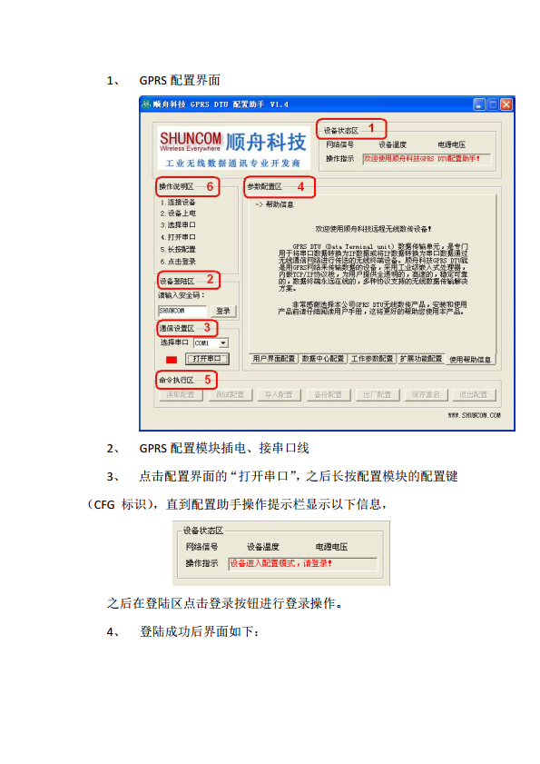

1. 控制卡调试

# 服务部署

1.RealTimServer 服务发布

2.业务服务Pgis发布

3.geosensor 地磁接入服务发布

# 系统测试

调屏测试 显示屏幕车位数变化及 节目编辑